SUPERINTENDENCIA
DEL SISTEMA FINANCIERO
ORDEN DE COMPRA No. 404

FECHA: 29/11/2022
PROVEEDOR: SUMINISTROS INFORMÁTICOS S.A. DE C.V.
NIT: xxxxxxxxxxxxxxxxxx
UNIDAD SOLICITANTE: SERVICIOS GENERALES ADMINISTRADOR O.C.: JONATHAN MEJÍA FAVOR SUMINISTRAR LO SIGUIENTE:
CANTIDAD | CODIGO | DESCRIPCION COSTO | UNITARIO | COSTO TOTAL
5 | 410402 | PAPELERIA Y UTILES DE OFICINA | 3.9500 | 19.75
 |  | ADQUISICIÓN DE CINTAS Y CARTUCHOS DE TINTA Y TÓNER
 |  | SEGÚN DETALLE: CINTA PARA MÁQUINA DE ESCRIBIR COLOR NEGRO.
10 | 410402 | PAPELERIA Y UTILES DE OFICINA | 19.7500 | 197.50
 |  | CINTA COLOR NEGRO/ 39-0121-0000.
6 | 410402 | PAPELERIA Y UTILES DE OFICINA | 48.9500 | 293.70
 |  | TINTA 9542 XL NEGRO.
2 | 410402 | PAPELERIA Y UTILES DE OFICINA | 37.5000 | 75.00
 |  | TINTA 954 XL CYAN.
2 | 410402 | PAPELERIA Y UTILES DE OFICINA | 37.5000 | 75.00
 |  | TINTA 954 XL AMARILLO. ·
1 | 410402 | PAPELERIA Y UTILES DE OFICINA | 37.5000 | 37.50
 |  | TINTA 954 XL MAGENTA. ·
1 | 410402 | PAPELERIA Y UTILES DE OFICINA | 289.9500 | 289.95
 |  | TONER 650A NEGRO (CE270A). ·
1 | 410402 | PAPELERIA Y UTILES DE OFICINA | 158.9500 | 158.95
 |  | TONER COLOR NEGRO SP C252 HA (ID 407653).
7 | 410402 | PAPELERIA Y UTILES DE OFICINA | 69.9500 | 489.65
 |  | TONER NEGRO 202A (CF500A)
3 | 410402 | PAPELERIA Y UTILES DE OFICINA | 80.9500 | 242.85
 |  | TONER CYAN 202A (CF501A).
3 | 410402 | PAPELERIA Y UTILES DE OFICINA | 80.9500 | 242.85
 |  | TONER AMARILLO 202A (CF502A)..
4 | 410402 | PAPELERIA Y UTILES DE OFICINA | 80.9500 | 323.80
 |  | TONER MAGENTA 202A (CF503A)..
3 | 410402 | PAPELERIA Y UTILES DE OFICINA | 68.2500 | 204.75
 |  | TONER NEGRO 206A (W2110A)
3 | 410402 | PAPELERIA Y UTILES DE OFICINA | 79.2500 | 237.75
 |  | TONER CYAN 206A (W2111A)

(1862)

REQUERIMIENTO No. 400/2022
ANALISTA: MICHELLE BELLOSO
BIEN X SERVICIO



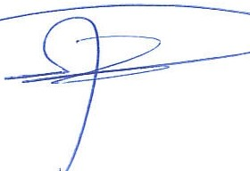

SUPERINTENDENCIA DEL SISTEMA FINANCIERO

FECHA: 29/11/2022
ORDEN DE COMPRA
No. 404

PROVEEDOR: SUMINISTROS INFORMÁTICOS S.A. DE C.V.
NIT: xxxxxxxxxxxxxxxxx
UNIDAD SOLICITANTE: SERVICIOS GENERALES
ADMINISTRADOR O.C.: JONATHAN MEJÍA

(1862)

REQUERIMIENTO No. 400/2022
ANALISTA: MICHELLE BELLOSO

FAVOR SUMINISTRAR LO SIGUIENTE:
BIEN X
SERVICIO



CANTIDAD | CODIGO | DESCRIPCION | COSTO UNITARIO | COSTO TOTAL
3 | 410402 | PAPELERIA Y UTILES DE OFICINA | 79.2500 | 237.75
 |  | TONER AMARILLO 206A (W2112A)
3 | 410402 | PAPELERIA Y UTILES DE OFICINA | 79.2500 | 237.75
 |  | TONER MAGENTA 206A (W2113A)
1 | 410402 | PAPELERIA Y UTILES DE OFICINA | 89.9500 | 89.95
 |  | TONER COLOR NEGRO Q-7553-A, TODOS LOS ÍTEMS SEGÚN ESPECIFICACIONES TÉCNICAS ANEXAS.
1 | 410402 | PAPELERIA Y UTILES DE OFICINA | 0.0000 | 0.00
 |  | TIEMPO DE ENTREGA: DETALLADO EN CADA ÍTEM.
1 | 410402 | PAPELERIA Y UTILES DE OFICINA | 0.0000 | 0.00
 |  | LUGAR DE ENTREGA: OFICINAS DE LA SSF, UBICADAS EN TERCERA CALLE PONIENTE Y PASAJE ITSMANIA. #3952, COLONIA ESCALÓN.

SON: TRES MIL CUATROCIENTOS CINCUENTA Y CUATRO US DÓLARES 45/100
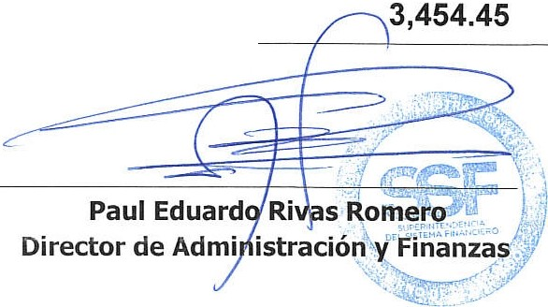
TOTAL:
ORIGINAL

